14-21 mei 2017 SCHILDEREN in Conil, Costa de la Luz Andalusië, 500 meter van het strand.
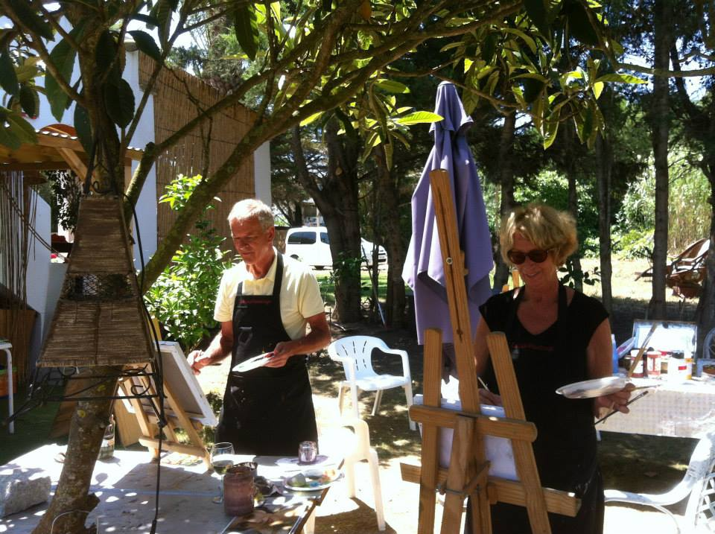
Een heerlijk weekje ’s morgens schilderen, ’s middags wandelen, optioneel tapas wijn en paella proeven, whale-watching en andere activiteiten aan het strand in Zuidwest Spanje. Alleen of samen in een appartement waar je zelf kunt koken- voor je gezelschap is er eventueel Spaanse les. Inclusief schildercursus en materiaal. Je krijgt les van Lucienne Frijns of Gonny Geurts.
Vliegen op Sevilla (1,5 uur) en Jerez de la Frontera (45 min). Reiskosten niet inbegrepen, evenals de –optionele- middagactiviteiten van plm. 20,-. Bij minder dan 12 deelnemers overweeg ik een alternatieve reis naar de Vogezen. Vamos a la playa!
Gonny Geurts Atelier Kunst en meer Zeewolde http://kunstenmeer.nl/ email gonny@kunstenmeer.nl bel 036-5234703 0622071710
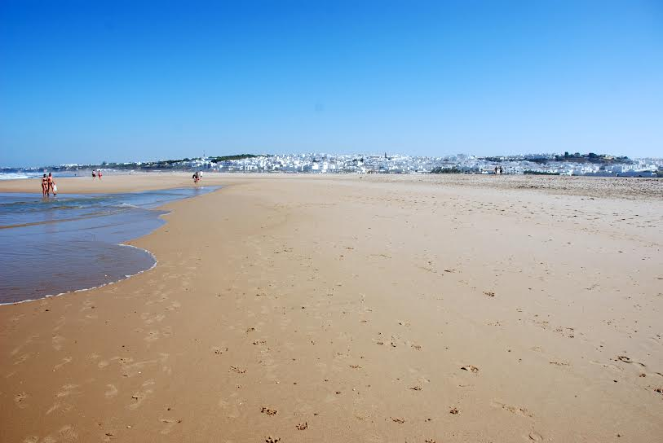
Tweepersoonskamer  Prijs Per persoon:  €405,00  Eenpersoonskamer  Prijs per persoon:  €475,00 | Appartement  Inclusief schilderworkshop en alle materialen, welkomsborrel en rondgang door Conil. | Appartement met twee slaapkamers, gezamelijke badkamer, keuken, woonkamer en balkon. De woning ligt op 5 minuten lopen van het strand en vlakbij het centrum met winkeltjes en restaurantjes en op 10 minuten lopen naar de Finca waar we schilderen.
Voorbeeld Programma 14-21 mei
Zondag | Aankomst | Aankomst in Conil Verdeling van kamers.  18.30 uur: Rondgang door Conil met spaanse gids en bezichting van de  Torre Guzman  20.00 uur: Welkomstdrank met gevarieerde Tapas
Maandag |  | 09.30 tot 13.30 uur; Schilderworkshop
Dinsdag | Wandeling | 09.30 tot 13.30 uur; Schilderworkshop  15.00 uur : Wandeling (optioneel)
Woensdag | Kookworkshop  Optioneel | 09.30 tot 13.30 uur; Schilderworkshop.  18.00 tot 22.00 uur: Kookworkshop naar keuze Paella of verschillende  Tapas. Inclusief drank en nagerecht
Donderdag | Ruta de Tapas  Optioneel | 09.30 tot 13.30 uur; Schilderworkshop  .  20.00 uur : Aanvang Ruta de Tapas. Bezoek aan drie verschillende tapasbarren inclusief drankjes
Vrijdag  Zaterdag  Zondag |  | 09.30 tot 13.30 uur schilderworkshop  Afscheidsdiner ( optioneel)  Vrije dag  Retour
Tweepersoonskamer  Prijs Per persoon:  €405,00  Eenpersoonskamer  Prijs per persoon:  €475,00 | Appartement  Inclusief schilderworkshop en alle materialen, welkomsborrel en rondgang door Conil.  . | Appartement met twee slaapkamers, gezamelijke badkamer, keuken, woonkamer en balkon. De woning ligt op 5 minuten lopen van het strand en vlakbij het centrum met winkeltjes en restaurantjes en op 10 minuten lopen naar de Finca waar we schilderen.

